关于语音识别芯片指令程序升级方法：
目前我们有两种升级语音识别指令的方法，通过VCP升级最为简单

- 通过USB转TTL小板升级，请产看：HellRadioSky 语音识别程序升级方法.pdf
- 通过遥控器的VCP来升级相对就变得简单，操作流程请参看下面步骤。
- 遥控器软件必须升级到 ...0919... 或者以上版本.
- 复制你遥控器SD卡的Speech tools文件夹到你的电脑
- 在电脑上安装 VCP_V1.3.1_Setup 虚拟串口驱动程序，注意你电脑需要win7或者更高版本，直到安装成功，注意，如果你已经安装成功了请忽略这一步。
- 遥控器开机状态下，将上面的USB数据接口插入到电脑，注意遥控器显示屏上面菜单，请选择 （USB 串口(VCP)）。
- 在你电脑的设备管理器查看端口，应该能看到如下图的一个STM开始的串口设备，说明你的驱动安装成功，否则你可能要检查驱动安装或者USB连线是否正常，重复5-7步骤直到成功看到如下端口。
- 打开电脑端的升级工具，按照下图流程，升级预计在3分钟左右主动升级完成
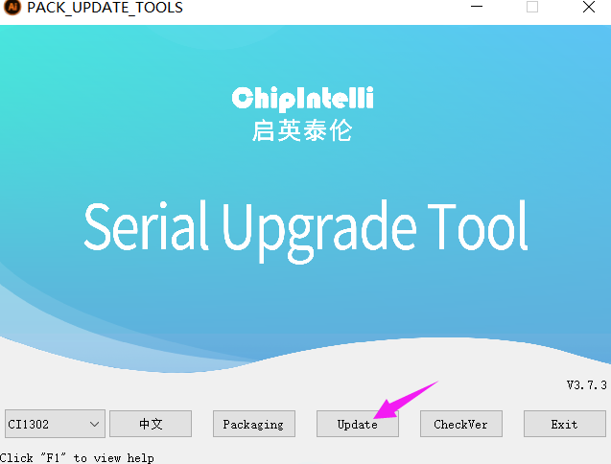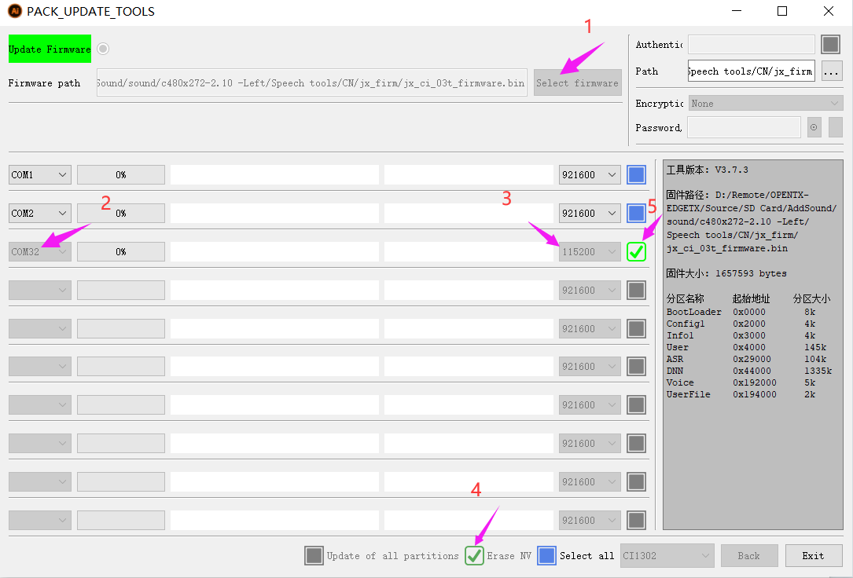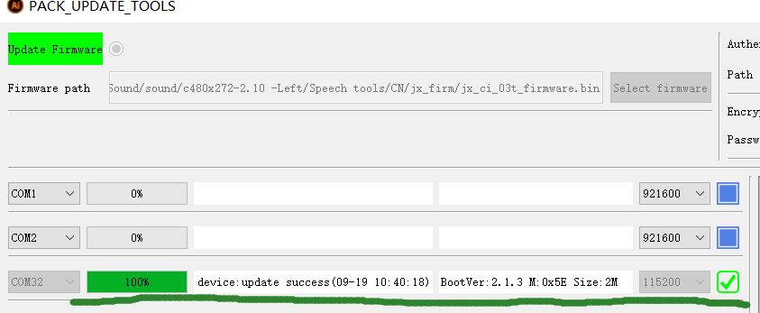
- 注意，当出现100%标识后你需要断开你的USB连线或者关闭升级工具， 通过以上的操作步骤，升级语音识别指令就变得更加简单方便，祝你玩的愉快。

HelloRadioSky QQ技术交流群：83162463
https://www.helloradiosky.com

